【企业保险】分类里“建筑工程一切险”点开内容（如图）：
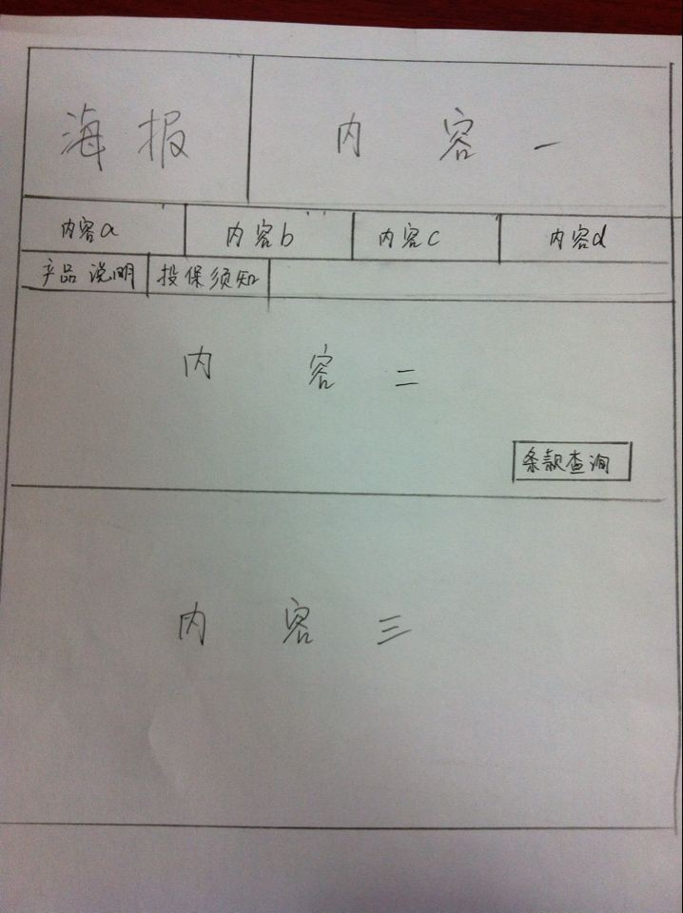
内容一：
保障范围：建筑工程一切险承保各类民用、工业和公用事业建筑工程项目，包括道路、水坝、桥梁、港埠等，在建造过程中因自然灾害或意外事故而引起的一切损失。
产品特点：属于强制保险。工地开工前必须投保此险。可拓展第三者责任险，
适用群体：建筑工程一切险适用于所有房屋工程和公共工程、住宅、商业用房、 医院、学校、剧院；工业厂房、电站、公路、铁路、飞机场；桥梁、船闸、大坝、隧道、排灌工程、水渠及港埠等。
保险期限：一年
内容a：站在客户角度做保险
内容b：集各家保险公司之所长
内容c：跨行业实际操作经验
内容d：实战经验的保险专员
内容二：
保险责任：
在本保险期限内，若本保险单明细表中分项列明的被保险财产在列明的工地范围内，因本保险单除外责任以外的任何自然灾害或意外事故造成的物质损坏或灭失（以下简称“损失”），本公司按本保险单的规定负责赔偿。
对经本保险单列明的因发生上述损失所产生的有关费用，本公司亦可负责赔偿。
如果拓展第三者责任险后，因发生与本保险单所承保工程直接相关的意外事故引起工地内及邻近区域的第三者人身伤亡、疾病或财产损失，依法应由被保险人承担的经济赔偿责任，本公司按下列条款的规定负责赔偿。
内容三：
1：建筑工程一切险的被保险人可以包括哪些？
2：哪些财产可以作为保险标的？
3：企业为什么要投保财产险？
4：在金诚华夏保险代理买保险有哪些优势？
（这四个问题需要做链接）

